暨南大学本科实验报告专用纸
课程名称 高级语言程序设计实验课
成绩评定
实验项目名称 验证试验（全做）
指导教师 张鑫源
实验项目编号 083
实验项目类型 高级语言程序设计
实验地点 居家
学生姓名 曾梓轩
学号 2019051094
学院 智能科学与工程学院
系
专业 信息安全
实验时间 2020年5月13日 上午～5月14日 下午 温度 28 ℃湿度 77
- 实验目的：通过实验深入了解值传递和引用传递的区别
- 实验内容和要求： 1、设计实验探讨值传递和引用传递两种参数传递方式的区别。 2、设置合理的输出展示实验结果。 3、函数f1和f2放在独立的源文件中。
- 主要仪器设备
仪器：计算机
实验环境：vs2019
- 源程序
“file2.cpp”源文件中源代码：
#include<stdio.h>
void f2(int c[])//采用引用传递的方式定义函数实现数值互换
{
int m;
m = c[0];
c[0] = c[1];
c[1] = m;
printf("f2函数中:c[0]=%d,c[1]=%d\n", c[0], c[1]); //打印互换后数组各元素的值
}

“file3.cpp”源文件中源代码：
#include<stdio.h>
void f3(int a,int b) //采用值传递的方式定义函数实现数值互换
{
int m;
m = a;
a = b;
b = m;
printf("f3函数中:a=%d,b=%d\n", a, b); //打印互换后a,b的值
}

“file1.cpp”源文件中源代码：
#include<stdio.h>
int main()
{
extern void f3(int a, int b); //在源文件"file3.cpp"中调用f3函数
extern void f2(int a[]); //在源文件"file2.cpp"中调用f2函数
int a = 1, b = 2, c[] = { 5,6 };
printf("原实参：a=%d,b=%d\n", a, b);//打印原实参a,b的值
f3(a, b);
printf("函数调用结束后实参：a=%d,b=%d\n", a, b);//打印函数调用结束后实参a,b的值
printf("原实参：c[0]=%d,c[1]=%d\n", c[0], c[1]);//打印原数组实参各元素的值
f2(c);
printf("函数调用结束后实参：c[0]=%d,c[1]=%d\n", c[0], c[1]);//打印函数调用结束后数组实参各元素的值
return 0;
}
- 实验步骤与调试
- 在“file1.cpp”源文件中调用其他源文件的函数时代码错写成“void f3(a,b)”报错为“不允许使用不完整的类型”，后把“void”删去后无报错成功运行。
- 实验结果与分析
实验结果如下：

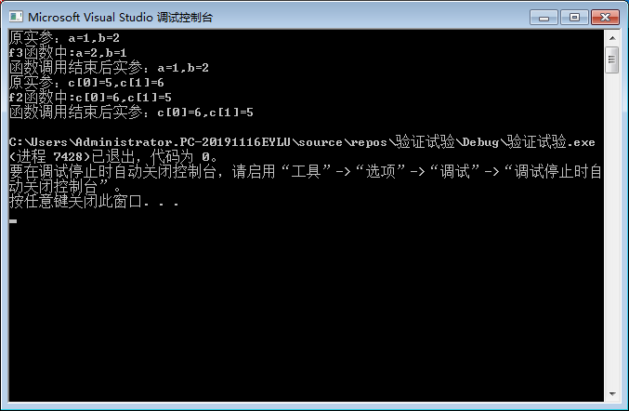

实验结果分析：
由实验结果可以看出，
1、值传递是在调用函数时将实际参数复制一份传递到函数中，是单向传递的，传递的是数值大小，这样在函数中如果对参数进行修改，将不会影响到实参，即实参不会因形参的改变而改变。例如在本实验中把实参a,b的值复制到函数形参中，而后系统临时给函数中的参数分配内存地址，把a,b的值互换后就把该函数中所有的参数的地址释放了，所以函数中的a,b与实参的a,b其实是占用不同的内存地址的，因此值传递中形参的变化并不会引起实参的变化。
2、而引用传递是直接把实参的地址传输到函数中的形参，是地址传递。例如该实验中是把实参数组c的首地址传递给形参，从而实参与形参占用同一片内存地址，在函数中改变了该内存地址所对应的值，实参相应的内存地址所对应的值也会因此改变。

暨南大学本科实验报告专用纸(附页)

